Fiche 2.06-M.
Priorité 2

Aménagement d’un chemin de liaison entre Amberloup et Tillet

Description du projet
Ce projet vise à créer une liaison lente entre Amberloup et Tillet. Des parties du chemin du vicinal appartenant à des privés, il a été décidé de passer par des chemins repris à l’atlas. Ceux-ci font 6 mètres de large.
Dans Amberloup, le chemin démarre à proximité du dépôt TEC et passe par la rue du Vicinal (cette partie est macadamisée), qui se prolonge par un chemin empierré. Ensuite, on rejoint Tillet par la voirie.
Le projet consiste à :
- Aménager le chemin empierré : l’élargir, aménager une bande en « dur », tout en permettant aux convois agricoles de l’emprunter.
- Poser une signalétique claire.

Origine de la demande
La demande provient des habitants et les acteurs locaux et est relayée par la CLDR et la Commune.
Ce projet fait l’objet de la fiche-projet reprise au répertoire du PCDR précédent : « 6.31. Aménager un chemin de liaison du type cheminement lent sur l’ancien vicinal reliant Amberloup à Lavacherie + aires de repos (portion communale) » ; « 8.3. Aménager le RAVeL sur les portions publiques, entre Lavacherie et Amberloup avec création d’aires de convivialité » ; « 8.4 Réaménager les différents tronçons de la voie du tram pour les promenades » ; « 9.1. Ravel : l’aménagement de l’ancienne ligne Marloie-Bastogne devrait faire partie d’une étude d’ensemble (voir avec la Province et la Région wallonne). »

Justification du projet
Ce projet est à mettre en relation avec les projets « 2.10-M. Commune : Étude et réalisation d’un réseau de voies lentes », « 2.16-IM. Développer la mobilité douce dans une perspective locale et transcommunale », « 2.06-M. Aménagement d’un chemin de liaison entre Tillet et Amberloup »
Il fait partie d’une réflexion plus générale sur la mobilité douce dans la commune.
Cet axe permettra de relier Amberloup à Tillet.
En ouvrant cette liaison, les liens sociaux entre les villages s’en trouveront renforcés, d’autant plus que ces localités appartenaient à deux anciennes communes. Les services seront plus facilement accessibles par d’autres moyens de transport que la voiture.

Localisation
Entre Amberloup et Tillet.

Statut au plan de secteur
Zone d'habitat à caractère rural à Amberloup et Tillet, zone agricole.

Statut de propriété
Propriété communale car ce parcours figure à l’atlas des chemins

Tâches à réaliser (y compris les conditions préalables)
- Définition du type de revêtement à préconiser.

Adéquation avec les objectifs prioritaires de développement
Le projet contribuera à la réalisation des objectifs de développement suivants :
✓ | Objectif 2. Protéger les usagers faibles et réduire la vitesse par des aménagements appropriés
✓ | Objectif 3. Soutenir et valoriser l’agriculture traditionnelle et le rôle de l’agriculteur, dans ses fonctions de production et de gestion environnementale et favoriser la diversification
✓ | Objectif 5 : Gérer et valoriser le patrimoine naturel, forestier, paysager et monumental de la commune dans le respect du développement durable
✓ | Objectif 6 : Maintenir et développer des services adéquats et des infrastructures adaptées pour répondre aux besoins de tous les habitants
✓ | Objectif 8. Soutenir et favoriser un tourisme nature lié à la qualité des randonnées et de l’hébergement et valoriser, développer les produits locaux

Evaluation
Indicateur (moyen de vérifier) : fréquentation du chemin
Source (Qui peut nous renseigner ?) : habitants
Cible (objectif chiffré) : fréquentation hebdomadaire régulière

Création d’emploi(s) envisagée : néant.

Estimation globale du coût
Source de subventions envisagée : DR

Programme de réalisation
Les travaux seront réalisés en une phase.

Eléments dont il faut tenir compte pour la priorité à accorder
Ce cheminement est déjà utilisé par les agriculteurs. Il gagnerait à être aménagé pour devenir accessible à chacun.

Etat du dossier (ce qui a déjà été réalisé)
Relevé des propriétés.

Programmation dans le temps
Ce projet est repris au lot 2.

Annexes
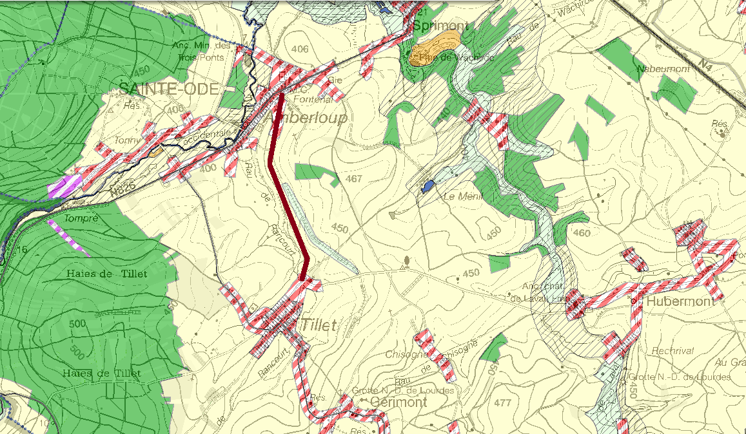
Source : DGO4

